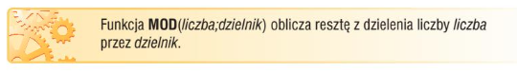

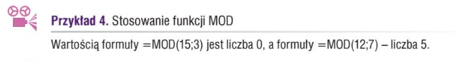

UWAGA! W PARAMETRACH FUNKCJI, POMIĘDZY DZIELNĄ I DZIELNIKIEM WSTAWIAMY ZNAK „ , „ zamiast „ ; „

**Ćwiczenie 1**

**Otwórz plik podzielnosc.xls (**[**mwach.cba.pl/informatyka/podzielność.xls**](mwach.cba.pl/informatyka/podzielnosc.xls)**). W kolumnie C utwórz formułę sprawdzającą podzielność liczb z kolumny A przez sąsiadujące z nimi liczby z kolumny B i wyświetlającą odpowiednie komunikaty: „Liczba z kolumny A dzieli się przez liczbę z kolumny B” lub „Liczba z kolumny A nie dzieli się przez liczbę z kolumny B”. Sformatuj odpowiednio tabelę, dodaj nagłówki kolumn i obramowania komórek. Zapisz plik pod tą samą nazwą.**



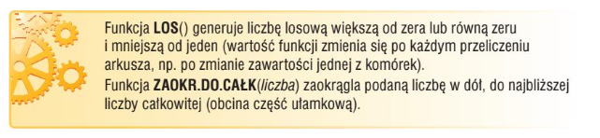

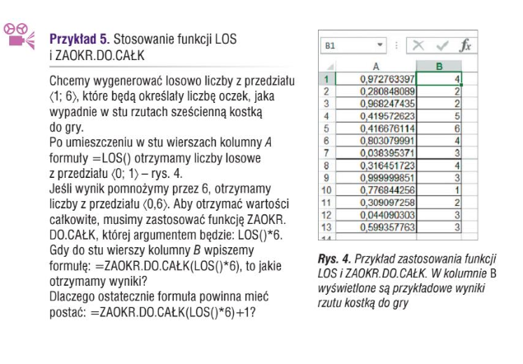

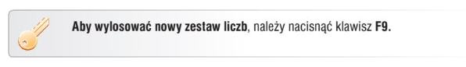

**Ćwiczenie 2**

**Otwórz plik dyzury.xls (**[**mwach.cba.pl/informatyka/dyżury.xls**](mwach.cba.pl/informatyka/dyzury.xls)**). Uczniowie z każdej klasy w fikcyjnej szkole pełnią dyżury. Kolejność zawsze była ustalana według zapisu w dzienniku, ale postanowiono to zmienić na wybór losowy. W kolumnie C umieść formułę generującą liczby z losowe z przedziału <1; n> (n- liczba uczniów w danej klasie), wyznaczającą liczbę z listy porządkowej uczniów w poszczególnych klasach. Zapisz plik pod tą samą nazwą.**

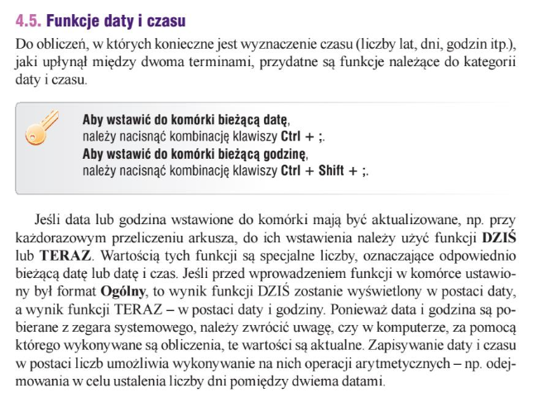

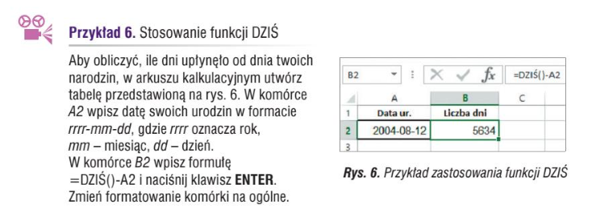

**Ćwiczenie 3**

**Korzystając z funkcji daty, oblicz w arkuszu kalkulacyjnym:**

**1) Ile dni upłynęło od zakończenia II wojny światowej**

**2) Ile dni upłynęło od wprowadzenia w Polsce stanu epidemii COVID-19**